29.11.2024 GÜNLÜK ÇALIŞMALAR

1. DERS: HAYAT BİLGİSİ ---- OYUN İZLETİLDİ

II. EVİMİZDE HAYAT ÜNİTESİ

Evde niçin iş bölümü yapmalıyız? Defterimize yazalım.

Evimizde kullandığımız teknolojik aletler nelerdir ? Araştırıp tespit edelim. Defterimize yazalım.

FEN BİLİMLERİ : MADDEYİ TANIYALIM ÜNİTESİ

1. MADDEYİ NİTELEYEN ÖZELLİKLER
2. MADDENİN HALLERİ

Maddeyi niteleyen özellikler:

ANAHTAR KAVRAMLAR : sertlik- yumuşaklık – esneklik- kırılganlık- renk- koku- tat- pürüzlü olma – pürüzsüz olma kavramlarını araştıralım.

Madde doğada kaç halde bulunur ? Araştıralım.

Duyu organlarımız nelerdir ? Yazalım.

2. DERS : MATEMATİK

Çarpma işlemleri yaptırıldı..

3-TÜRKÇE: 3.BİLİM VE TEKNOLOJİ

EKRANA YAPIŞAN ÇOCUK DİNLEME METNİ DİNLETİLDİ.

Etkinlikler yaptırıldı.

Çarpma İşlemlerini Çözebilmek İçin , Ritmik Saymaları öğrenmeliyiz.

RİTMİK SAYMALARA ÇALIŞMALARINDA 7 LERİ BUGÜN EZBERLEYELİM

1 2 3 4 5 6 7 8 9 10

3- 6 -9 -12 -15 -18 -21 -24 -27 -30

1 2 3 4 5 6 7 8 9 10

4- 8 -12 -16 -20 -24 -28 -32 -36 -40

1 2 3 4 5 6 7 8 9 10

6- 12- 18- 24- 30- 36- 42- 48- 54- 60-

1 2 3 4 5 6 7 8 9 10 11 12 13 14 15

7- 14 - 21- 28 -35 -42 -49 -56 -63 -70 -77 -84 -91 -98 -105

1 2 3 4 5 6 7 8 9 10 11 12 13

8- 16 -24 -32 -40 -48 -56 -64 -72 - 80 - 88 -96 -104

1 2 3 4 5 6 7 8 9 10 11 12

9- 18 -27 -36 -45 -54 -63 -72 -81 -90 -99- 108

AŞAĞIDAKİ ÇARPMA İŞLEMLERİNİ DEFTERİMİZE YAPALIM

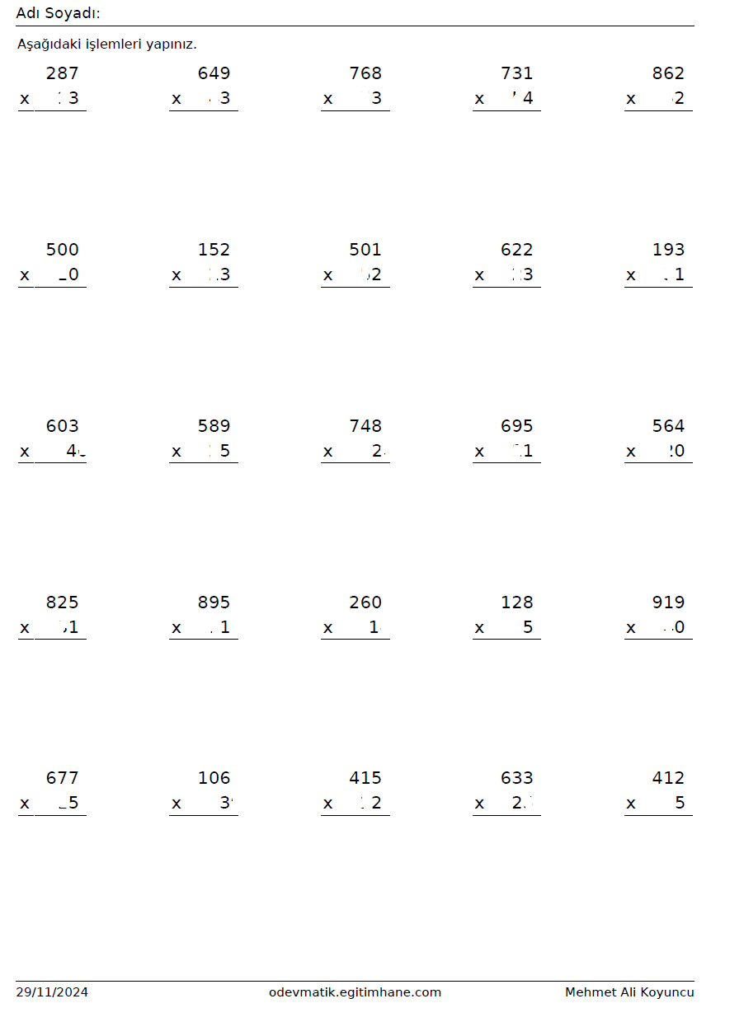

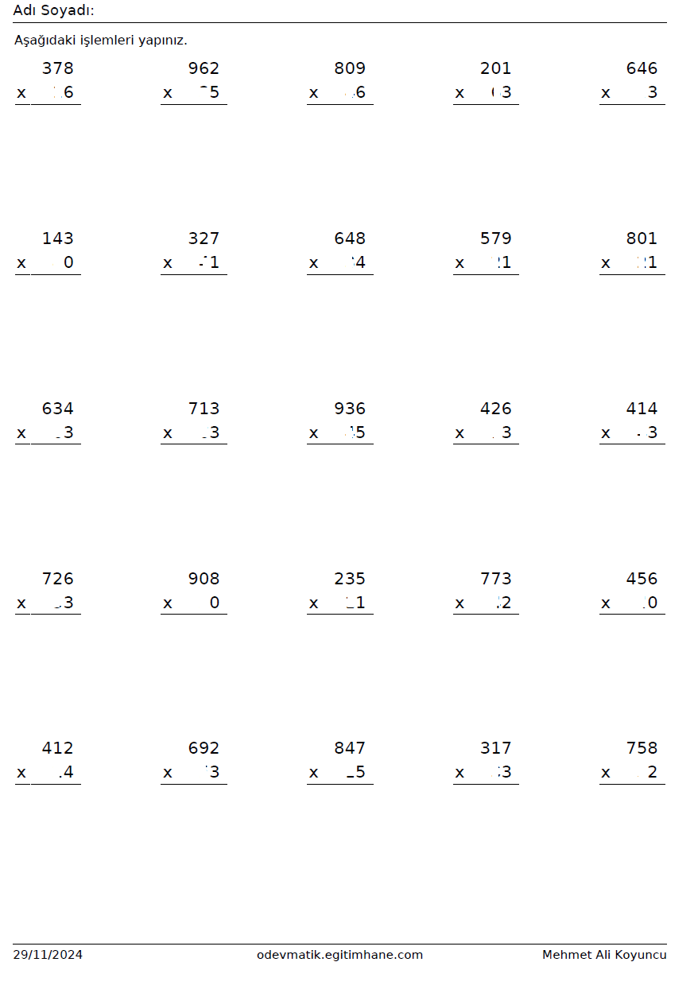**3-D SINIFI TÜRKÇE DERSİ**

**GENEL DEĞERLENDİRME**

Adı Soyadı :…………………………………………………………………….

**ESKİ SOFRALAR**

Baba evimizin kalabalık sofralarında yemek yerken büyük anne ve büyük babalarımızın bize sık sık hatırlattığı kurallar vardı: ’’Sofrada yüksek sesle gülünmez , ağızda yemek varken konuşulmaz. Babanız başlamadan yemeğe başlanmaz , ekmek ısırılarak koparılmaz’’

Demek ki Türk sofrasında buna benzer kurallar , yüzyıllardır büyüklerden küçüklere aktarılıp geliyor…

***(*İlk 2 soruyu parçaya göre cevaplayınız.)**

**1-)** Hangisi sofra kurallarından **değildir**?

A- Yüksek sesle gülünmez.

B- Ağızda yemek varken konuşulmaz.

C- Su içilmez.

**2-)** Hangisi sofra kurallarından birisidir?

A- ) Ekmek ısırılarak koparılır.

B- ) Yüksek sesle konuşulur.

C- ) Büyükler başlamadan, yemeğe başlanmaz.

**3-)** “Kurbağacık hemen o anda kararını verdi. Buradan ayrılarak yola çıkacak, gideceği yerlerde kendine arkadaş arayacaktı. Kurbağacık ormanda günlerce yol aldı. Artık ormanın sık ağaçları seyrekleşmiş, küçük bir düzlüğe çıkmıştı. Birden yerde yuvarlak bir şey gördü. Bu da neydi böyle?”

Kurbağacık ne **görmemiş** olabilir?

A) sopa B) top C) portakal

**4-)**

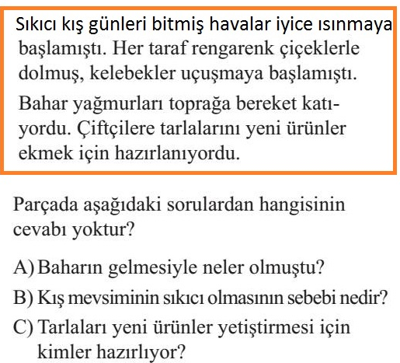

**5-)** Aşağıdaki sözcüklerden hangisi **sözlükte önce** gelir?

A) kalem B) karanfil C) kasırga

**6- )** Hangi sözcük **ünlü** ile başlayan bir ek aldığında değişime **uğramaz**?

A) yaprak B) süt C) ağaç

**7-)** ‘’**Yastığı** yeni yıkadım.’’ Cümlesindeki altı çizili sözcükteki ses olayı,aşağıdaki hangi cümlede vardır?

A- Sandalyenin ayağı kırıldı.

B- Sıcak sütü içtin mi?

C- Yarın bize gelecek misin?

**8-)** ‘**’Yüz ‘’** sözcüğü hangi cümlede **farklı** bir anlamda kullanılmıştır?

A- Bugün havuzda yüzelim mi?

B- Babam çok güzel yüzüyor.

C- Dedem kurbanın derisini yüzdü.

**9-)** Aşağıdaki cümlelerin hangisinde **kesme** işareti **yanlış** kullanılmıştır?

A- Sınıfımıza Ankara’lı bir öğrenci geldi.

B- En sevdiğim il Çorum’dur.

C- Bu Ebrar’ın kalemi değil mi?

**10-)** ‘**’Erken kalktım ama ……………………**’’ cümlesindeki boşluğa hangisi **getirilemez**?

A- arabayı kaçırdım.

B- okula yetişemedim.

C- okula zamanında geldim

**11-)** ‘’İşçiler **gece** **gündüz** çalıştılar, işi bitirdiler.’’

Cümlesindeki altı çizili kelimeler arasındaki anlam ilişkisi hangi seçenekte vardır?

1. öğretmen – muallim
2. kuvvetli – zayıf
3. yaşlı – ihtiyar

**12-)** ‘’ **Bu sabah ilimize kar yağdı. Karda ellerimiz çok üşüdü. Ama hiç kuş sesi yoktu**.’’ Cümlesinde hangi duyu organı ile ilgili anlatım **yoktur**?

A- burun B- göz C- kulak

**13-** ) “Güneşin ilk ışıklarıyla uyandım. Ellerimi ve yüzümü yıkayıp, kahvaltımı yaptım. Burası köy yeri, insan oyalanacak bir sürü uğraş buluyor. Örneğin...”

Yukarıdaki paragraf, aşağıdaki cümlelerin hangisiyle kesinlikle devam edemez?

1. Çayırlarda koşar,kuzularla oynarım.
2. Dereye balık tutmaya giderim.
3. Gökdelene çıkar etrafı incelerim.

**14-)** Hangi cümlede **çoğul** kelime kullanılmıştır?

A- Kardeşim bana her zaman güler.

B- Bahçedeki kuşlar cik cik ötüyor.

C- Annem mutfakta hep türkü söyler.

**15-)** **Aşağıdaki tümcelerin hangisinde “**Niçin?**” sorusunun cevabı yoktur?**

A) Babam, bugün bize bisiklet alacak.

B) Çok dondurma yediği için midesini bozmuş.

C) Okula servisle gittiğim için yorulmuyorum.

**16-)** Aşağıdaki cümlelerden hangisinde,

**işin gelecekte yapılacağı** belirtilmektedir?

A- Ağabeyim ayakkabılarını bodruma koydu.

B- Hafta sonu sinemaya gideceğim.

C- Arıların özelliklerini anlatan bir kitap okudum.

**17-)**

Sen gelince, karanlıklar aydınlığa döner.

Sen gülünce, ağlayanlar hemen güler.

Sen sevince, gözyaşlarım birden diner,

Anneciğim…

Yukarıdaki şiirde hangi kelimenin zıt anlamlısı

**yoktur?**

A) aydınlık B) gülmek C) sevinmek

**18-)** 1-yuvalarını 2-altın 3-örerler

4-iplikle 5- kuşlar

Yukarıdaki sözcüklerle anlamlı ve kurallı bir cümle oluşturursak sıralama nasıl olur?

A) 5-1-2-4-3

B) 2-1-5-4-3

C) 4-3-2-1-5

**19-)**  Aşağıdaki cümlelerin hangisinde sebep-sonuç ifadesi **yoktur?**

A) Dışarıda oynadığı için ayakkabıları kirlenmiş.

B) Özge çok şeker yediği için karnı ağrıdı.

C) Onun gibi arkadaşım hiç olmadı.

**20-)** “Yıllar geçti aradan.Sınıf arkadaşlarımın çoğunu unuttum. Bazı arkadaşlarımın yüzleri hayal gibi gelip geçiyor önümden. Ama siz…. Sizi unutmak mümkün mü? Gözlerinizdeki ışık, yüzünüzdeki tebessüm… Aklıma geldikçe yüreğimde hissediyorum sizi öğretmenim.”

Yukarıdaki sözleri söyleyen Doğukan, hangi duygu içindedir?

